# 文档综述

* 1. 版本修订记录

|  |  |  |
| --- | --- | --- |
| 修订时间 | 修订内容 | 修订人 |
| 2018-09-13 | 初始化 | Tina.Li |
| 2018-09-15 | “蓝牙”功能 | Tina.Li |
| 2018-09-15 | “语音输入”、“地图”、“音乐” | Tina.Li |

* 1. PRD输出环境

|  |  |
| --- | --- |
| 文档名称 |  |
| 版本 |  |
| 体验环境 |  |
| 撰写时间 |  |
| 撰写人 |  |

* 1. 产品介绍

# 产品结构

* 1. 产品功能结构图
     1. 主界面效果图

**虚拟按键区域**

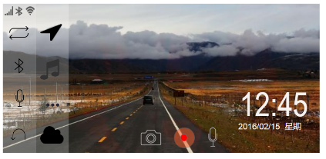

**应用视窗区**

说明：

1. 虚拟按键区
2. 显示图标：网络模式及强度、蓝牙状态、WIFI状态及强度、GPS状态
3. 操作图标：前后录像切换、蓝牙拨号、语音输入、返回。
4. 应用视窗区
5. 显示图标：行车记录预览、运营商名称或SIM安装状态、时间、日期。
6. 操作图标：新添加拍照、录像状态、录像声音、导航、音乐、设置、云
   * 1. 子菜单说明

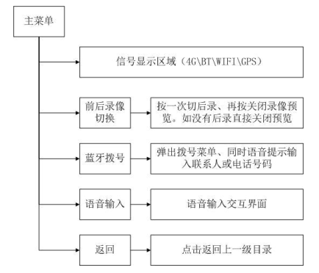

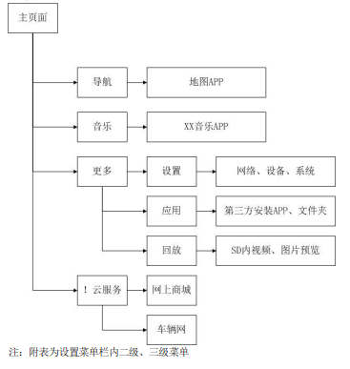

* 1. 产品信息结构图

# 全局说明

* 1. 功能权限
  2. 键盘说明
  3. 页面内交互
  4. 页面异常
  5. 页面间切换交互方式
  6. 更多操作

# 详细功能说明

* 1. 前后录像切换

系统默认启动前录预览，当点击切换按钮时，检查是否有后录像头，如果有，则切换到后录像预览，此时如果再点击按钮，则关闭录像预览；否则，则关闭录像预览界面，此时如果再点击按钮，则切换到前录预览。

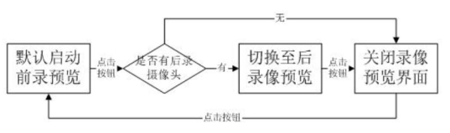

* 1. 蓝牙

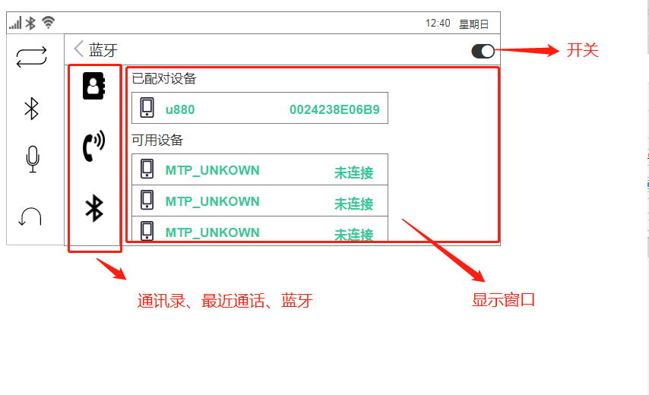

蓝牙模块主要有几个功能：通讯录、通话记录、蓝牙配对。

当打开蓝牙时，自动搜索可用设备，选择配对设备对行配对，如果配对成功，则导入设备通讯录和通话记录。

当点击通讯录时，显示所有联系人电话和信息。

当点击通话记录时，显示所有通话记录。

配对时，有三种状态需要注意

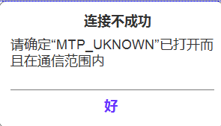 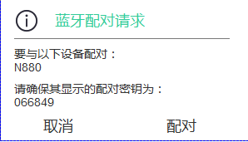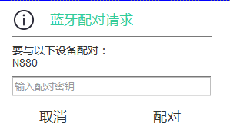

* 1. 语音输入

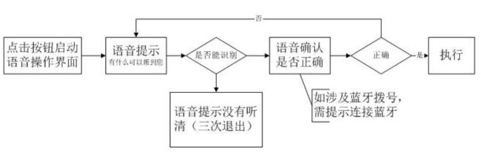

* 1. 导航

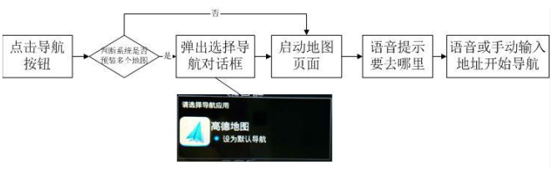

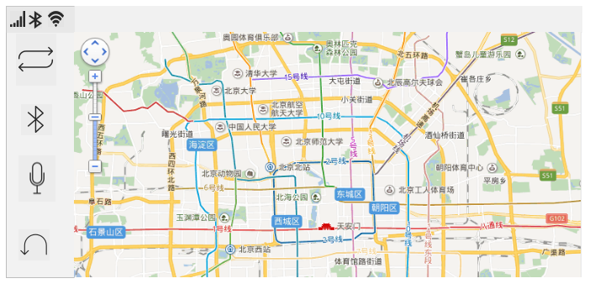

* 1. 音乐

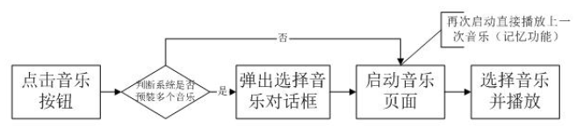

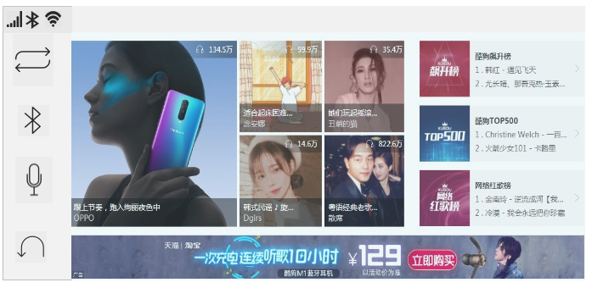

# 测试页面异常页面及突发状况

* 1. 网络异常
  2. 登录异常
  3. 数据丢失